RELATÓRIO FINAL SISPEQ
Aprendizado de Máquina na Modelagem de Dados Censurados:
Estoque de Carbono do Solo em Profundidade
Título do projeto: Repositório Brasileiro Livre para Dados Abertos do Solo (FEBR)
Início da vigência do plano de trabalho: 11/2025
Término da vigência do plano de trabalho: 08/2026
Orientador: Prof. Dr. Alessandro Samuel-Rosa
Orientando: Felipe Brun Vergani

RESUMO
Este relatório final descreve a conclusão da pesquisa que visa corrigir o viés de subestimação do estoque de carbono orgânico do solo (COS) causado por dados censurados em profundidade. Concluídas a revisão bibliográfica e a engenharia de dados, o período final foi dedicado ao treinamento e à comparação sistemática dos algoritmos. Utilizou-se a base processada e curada do Repositório Brasileiro de Dados de Solo (SoilData) — a mesma que alimenta a Coleção 3 do MapBiomas Solo — reunindo 15.011 perfis (48.333 camadas) descritos por 54 covariáveis ambientais e espaciais. O estoque cumulativo de COS (g/m²) foi modelado nos limites de 30 cm e 100 cm, tratando como censura à direita os perfis cuja amostragem cessou antes do limite sem atingir o contato lítico. Cinco modelos foram avaliados sob validação cruzada espacial: uma Floresta Aleatória ingênua (referência), a Floresta Aleatória de casos completos, a Random Survival Forest (RSF), a regressão corrigida por Inverse Probability of Censoring Weighting (IPC-RF) e um GAM de profundidade variável. O IPC-RF obteve a melhor concordância (CCC) nos dois limites, com vantagem mais nítida em 100 cm, onde a censura é mais severa (61%). Uma validação com censura imposta sobre perfis reais confirmou que a ponderação por IPCW reduz o viés de subestimação em relação aos modelos que ignoram a censura, sob o mecanismo de censura informativa esperado em levantamentos pedológicos.
Palavras-chave: Aprendizado de Máquina; Dados Censurados; Estoque de Carbono do Solo; Random Survival Forest; IPCW; Repositório SoilData.

INTRODUÇÃO
O solo atua como o maior reservatório terrestre de carbono. No entanto, para uma quantificação precisa do estoque de carbono orgânico do solo (COS) em iniciativas nacionais, é fundamental o reuso de dados legados de pesquisas de todo o país. Embora o Brasil produza amplamente essas informações (Camargo; Alvarez; Baveye, 2010), muitas vezes elas se encontram dispersas e de difícil acesso.
O Repositório Brasileiro de Dados de Solo (SoilData) atua para solucionar essa lacuna, integrando e disponibilizando dados de forma aberta (Samuel-Rosa et al., 2023). Contudo, a reutilização direta desses dados exige cautela e extenso processamento computacional. Avaliações recentes no próprio repositório apontam que grande parte dos dados brutos apresentam algum tipo de inconsistência, exigindo um rigoroso controle de qualidade (Samuel-Rosa et al., 2020). Somado a essas falhas gerais, a modelagem de atributos do solo esbarra em um desafio estrutural: a censura de dados em profundidade.
Historicamente, a maior parte dos estudos de solos prioriza amostragens nas partes superficiais do solo, frequentemente de 0 a 20 cm ou menos. Esses dados geralmente são descartados da modelagem da dinâmica do COS em profundidade, por exemplo, até 30 ou 100 cm, como requerido por organismos internacionais (IPCC, 2014). Por outro lado, tratar essas observações censuradas como se fossem completas geraria um forte viés de subestimação do estoque de COS em profundidade. Diante deste cenário, este trabalho teve como objetivo avaliar modelos de sobrevivência e algoritmos de aprendizado de máquina (AM) para preencher as lacunas em dados de COS criadas pela censura amostral em profundidade, quantificando o ganho sobre modelos que tratam os dados censurados como exatos. Essa avaliação é viabilizada por um tratamento inovador: considerar o estoque de COS — uma variável cumulativa em profundidade — como a dimensão temporal em modelos de sobrevivência. Este relatório final apresenta a etapa de modelagem já concluída: o benchmark comparativo dos algoritmos, a quantificação da incerteza e a validação da correção de censura.

METODOLOGIA
A metodologia fundamenta-se na modelagem preditiva utilizando os dados do território brasileiro presentes no repositório SoilData. Os processos estabelecidos incluem:
1 – Coleta e Preparação dos Dados: a fonte primária engloba conjuntos de dados do repositório SoilData (MapBiomas, 2025), especificamente da base processada, curada e utilizada de forma direta para alimentar o treinamento dos algoritmos e gerar os mapas da Coleção 3 do MapBiomas Solo. Os dados brutos foram extraídos e armazenados na arquitetura do projeto (diretório data/raw). Após limpeza (remoção de pseudo-amostras sintéticas e de perfis sem coordenada geográfica, necessária à validação espacial), o conjunto de modelagem reuniu 15.011 perfis e 48.333 camadas.
2 – Variável Resposta e Censura: o foco é a estimativa do estoque de COS (g/m²) nos limites de 30 cm e 100 cm de profundidade. A censura à direita foi definida logicamente: considerou-se completo (evento observado) o perfil que atingiu o limite de interesse ou que encontrou contato lítico (rocha) antes dele — pois abaixo da rocha não há carbono orgânico, de modo que o estoque observado já é o total. Considerou-se censurado à direita apenas o perfil cuja amostragem cessou antes do limite sem atingir a rocha. Essa definição resulta em aproximadamente 22% de censura em 30 cm e 65% em 100 cm.
3 – Tratamento de Dados: os dados faltantes das covariáveis (concentrados em cerca de 1,8% dos perfis) foram tratados via imputação por k-Nearest Neighbor (KNN, k = 5), uma vez que a literatura demonstra que essa técnica maximiza a capacidade preditiva de modelos de AM aplicados a bases incompletas (Lyngdoh et al., 2022); uma análise de sensibilidade prévia mostrou que a escolha do método de imputação altera as métricas em menos de 1%. O conjunto final de 54 covariáveis reúne atributos de terreno/relevo, coordenadas espaciais, contexto ambiental (bioma, uso e cobertura, índices), classes de solo e províncias geológicas. As propriedades medidas em laboratório na própria amostra (carbono, argila, densidade, entre outras) e a taxonomia observada foram deliberadamente excluídas, por não existirem em locais não amostrados. As camadas de profundidade do SoilGrids foram removidas do conjunto por serem produtos derivados e cumulativos em profundidade, evitando circularidade com o alvo.
4 – Protocolo de Avaliação: a validação cruzada espacial foi definida uma única vez, agrupando cada conjunto de dados de origem inteiramente em uma de dez dobras, e reutilizada por todos os modelos para garantir comparabilidade. Todas as métricas comparativas foram calculadas sobre os perfis não-censurados, onde o estoque verdadeiro é conhecido, na escala original do estoque. As métricas são o Coeficiente de Correlação de Concordância (CCC, primária), a raiz do erro quadrático médio (RMSE) e o viés médio.
5 – Abordagens de Modelagem: foram comparados cinco modelos — uma Floresta Aleatória ingênua (baseline, que trata os censurados como medições exatas), a Floresta Aleatória de casos completos, a Random Survival Forest (RSF), que lida nativamente com a censura gerando curvas de probabilidade, a regressão corrigida com Inverse Probability of Censoring Weighting atrelada à Floresta Aleatória (IPC-RF), que pondera as observações, e um GAM de profundidade variável (de Souza Mendes et al., 2025). A incerteza do modelo vencedor foi quantificada por Floresta de Regressão Quantílica (QRF), e a correção de censura foi validada por um experimento de censura imposta sobre perfis reais completos.

DESENVOLVIMENTO
A fundamentação teórica baseia-se na evolução da Pedometria, que migrou de métodos geoestatísticos para o AM, popularizando o uso do algoritmo Random Forest para capturar relações complexas não lineares (Van der Westhuizen et al., 2024). Contudo, abordagens convencionais frequentemente falham diante de dados censurados. A literatura aponta que a exclusão dos dados rasos, a imputação simples ou a análise dicotômica perdem informações vitais e torcem os modelos (Van der Westhuizen et al., 2024). Por isso, a base científica do trabalho adota a análise de sobrevivência (Chen et al., 2019; Ishwaran et al., 2008).
O modelo RSF utiliza testes de log-rank para maximizar a diferença nos nós da árvore, estimando a probabilidade de o solo exceder uma certa profundidade sem descartar os perfis incompletos (Chen et al., 2019; Ishwaran et al., 2008). O resultado final do RSF não é um único valor predito, mas uma função de sobrevivência para cada perfil, da qual se deriva o estoque estimado. Neste trabalho, a estrutura de sobrevivência foi montada com o próprio estoque como escala de tempo (tempo = estoque observado até o limite; evento = observação completa), e a curva de sobrevivência foi convertida de volta a um valor de estoque por integração restrita (média restrita com horizonte robusto). Como alternativa, o método IPCW calcula a probabilidade de uma observação não ser censurada, atribuindo pesos compensatórios aos dados superficiais no treinamento do modelo de regressão (IPC-RF) (Van der Westhuizen et al., 2024). A Figura 1 ilustra o conceito de censura à direita que fundamenta toda a modelagem.
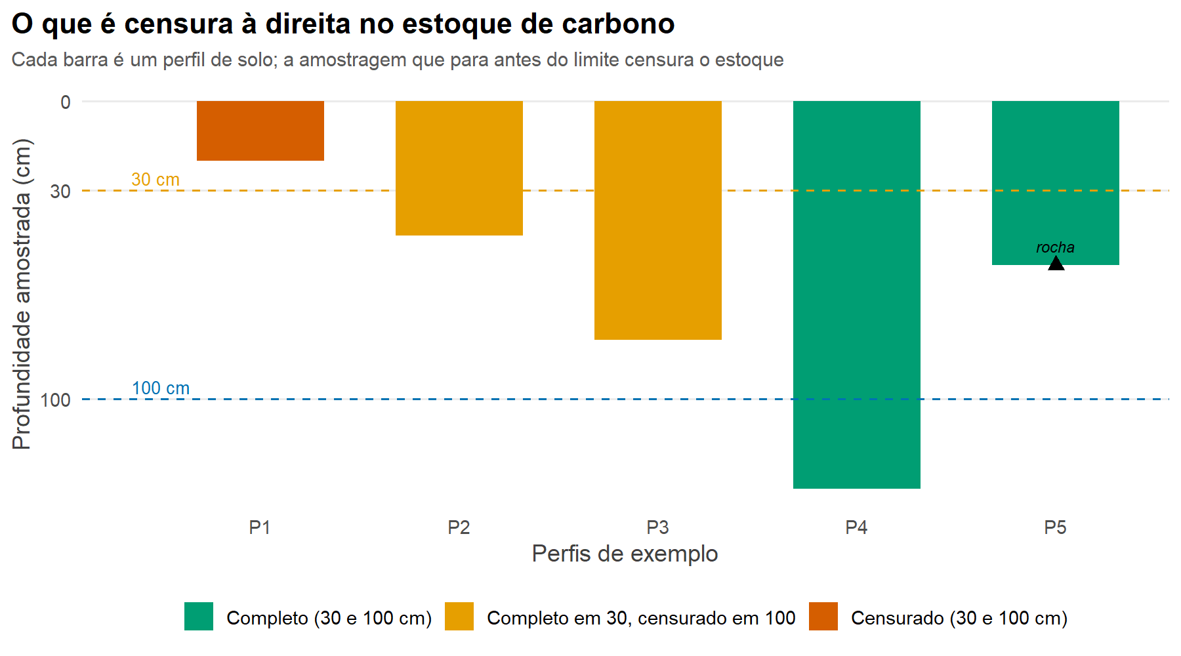
Figura 1. Conceito de censura à direita em perfis de solo. Fonte: O Autor (2026).
Além do aprofundamento teórico, a pesquisa abrangeu o desenvolvimento técnico e computacional. A partir do uso do repositório SoilData-ctb, os scripts de padronização foram estruturados para processamento dos estudos (CTBs). Concluída esta etapa, os dados foram integrados — o código de consolidação está disponível publicamente em mapbiomas/brazil-soil — e migrados para o repositório oficial da pesquisa no GitHub do bolsista (tcc_utfpr_sh_vergani). Sobre essa base unificada, implementou-se em R o pipeline numerado de análise (scripts 01 a 10): análise exploratória e quantificação da censura, pré-processamento e montagem da estrutura de sobrevivência, os cinco modelos, a consolidação do benchmark com incerteza e a validação por censura imposta.

RESULTADOS

Caracterização da censura e da subestimação
A censura à direita é expressiva e cresce com a profundidade de interesse: dos 16.011 perfis originais, 21,6% não alcançam 30 cm e 61,2% não alcançam 100 cm. Ou seja, para o limite de 100 cm, a maioria dos perfis fornece apenas um limite inferior do estoque real — exatamente a condição que os métodos avaliados se propõem a tratar. A censura é, por construção, aninhada: verificou-se que todos os 5.209 perfis completos em 100 cm são também completos em 30 cm, enquanto 5.927 perfis, amostrados entre 30 e 100 cm, são completos em 30 cm mas censurados em 100 cm.
O impacto de ignorar a parcela profunda foi quantificado: entre os 4.891 perfis efetivamente amostrados até 100 cm, os primeiros 30 cm concentram em média apenas 46,7% do estoque cumulativo de 0–100 cm. Interromper a amostragem em 30 cm subestimaria, portanto, o estoque de 0–100 cm em cerca de 53% (Figura 2), confirmando que a parcela profunda do carbono é substancial e que ignorá-la introduz viés sistemático.
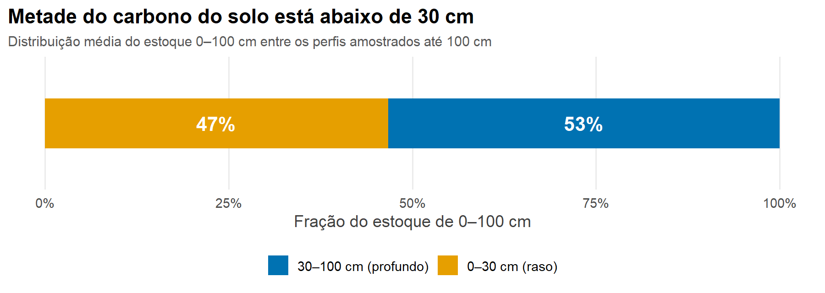
Figura 2. Fração média do estoque 0–100 cm concentrada acima e abaixo de 30 cm. Fonte: O Autor (2026).

Benchmark comparativo dos modelos
A Tabela 1 reúne o desempenho dos cinco modelos, avaliados sobre os perfis não-censurados, nos dois limites.
Tabela 1 — Desempenho por modelo (perfis não-censurados, escala bruta).
Modelo | CCC 30 cm | RMSE 30 cm | CCC 100 cm | RMSE 100 cm
IPC-RF | 0,260 | 3.933 | 0,227 | 10.731
RF (baseline) | 0,253 | 3.875 | 0,203 | 10.257
RF (casos completos) | 0,238 | 3.908 | 0,206 | 10.183
GAM de profundidade variável | 0,222 | 4.500 | 0,089 | 10.359
RSF | 0,116 | 4.060 | 0,062 | 11.572

O IPC-RF obteve o maior CCC nos dois limites, com vantagem mais nítida em 100 cm (0,227 contra 0,203 do modelo de referência), justamente onde a censura é mais severa. Esse resultado sustenta a hipótese central do trabalho: incorporar a estrutura de censura por ponderação, preservando a regressão por floresta aleatória, melhora a concordância entre estoque predito e observado. A vantagem sobre a referência é modesta em 30 cm, onde a censura é baixa, e cresce com a profundidade — comportamento coerente com a natureza do problema (Figura 3).
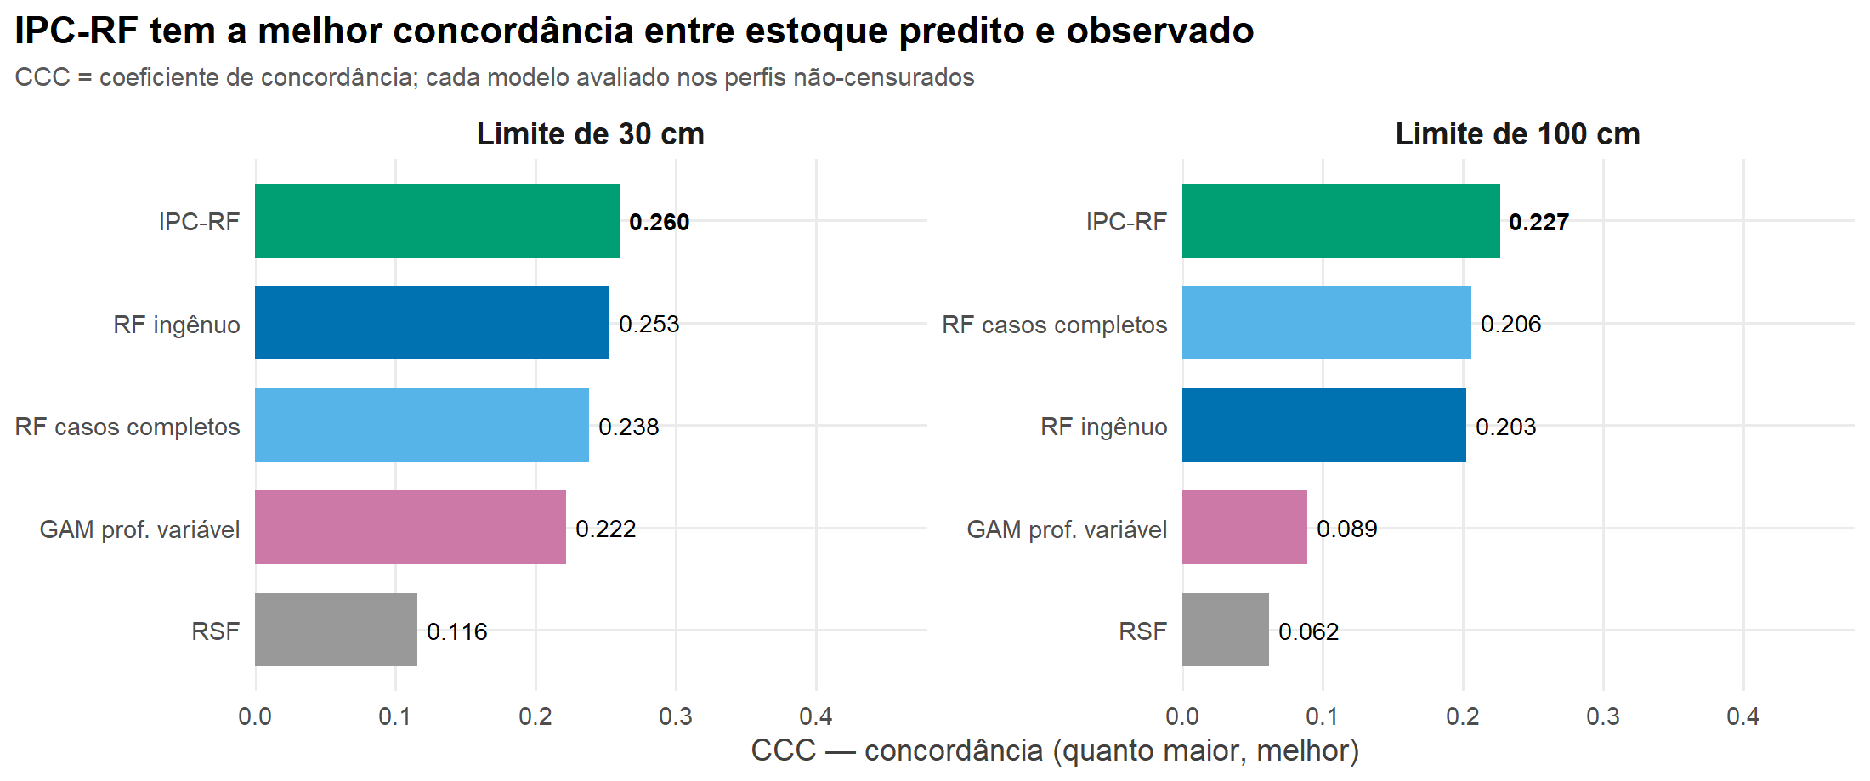
Figura 3. Coeficiente de Correlação de Concordância (CCC) por modelo, em 30 e 100 cm. Fonte: O Autor (2026).
O Random Survival Forest apresentou o pior desempenho (CCC de 0,116 e 0,062). A análise das predições mostra que o RSF comprime a faixa de variação — o desvio-padrão das predições é cerca de 30% do observado —, perdendo poder discriminativo ao converter a curva de sobrevivência em um valor pontual. Uma varredura de hiperparâmetros confirmou que essa limitação é estrutural, e não fruto de ajuste inadequado. Conceitualmente, o sinal do estoque reside sobretudo na concentração de carbono (regida por clima, vegetação e textura), e não na profundidade em que o solo termina — grandeza que o RSF modela bem, mas que pouco distingue os perfis que alcançam o limite.
O GAM de profundidade variável, apontado como o melhor método por de Souza Mendes et al. (2025), não replicou essa liderança neste conjunto: foi competitivo em 30 cm (CCC 0,222), mas degradou fortemente em 100 cm (CCC 0,089). Predizer o estoque em 100 cm exige extrapolar a curva de acúmulo em profundidade para uma região em que a censura deixou poucas camadas de treino, e o GAM não corrige esse viés.

Quantificação da incerteza
Para o modelo vencedor (IPC-RF), intervalos de predição de 90% foram estimados por Floresta de Regressão Quantílica (Tabela 2). A cobertura empírica (PICP) ficou próxima do nível nominal de 0,90, com largura média (MPIW) maior em 100 cm, refletindo honestamente a incerteza acrescida pela censura mais intensa.
Tabela 2 — Intervalos de predição de 90% do IPC-RF (QRF).
Limite | Cobertura (PICP) | Largura média (MPIW, g/m²)
30 cm | 0,869 | 8.190
100 cm | 0,895 | 18.079

Validação da correção de censura
A avaliação sobre perfis não-censurados possui uma limitação intrínseca: para os perfis censurados — justamente onde a correção atua — o estoque verdadeiro não foi medido em campo. Para contornar isso sem recorrer a dados sintéticos, utilizaram-se os perfis com estoque medido (completos) como verdade de campo, sobre os quais se impôs artificialmente censura à direita, em três proporções (20%, 40% e 60%) e sob dois mecanismos: aleatório e informativo (probabilidade de censura crescente com o estoque verdadeiro, refletindo que solos profundos e ricos em carbono são os menos alcançados pela amostragem).
Sob censura informativa — o cenário realista — o IPC-RF apresentou o menor viés em todos os casos (Tabela 3). Tanto o modelo ingênuo quanto a análise de casos completos subestimam o estoque, e a subestimação se agrava com a proporção de censura; a ponderação por IPCW reduz esse viés (Figura 4).
Tabela 3 — Viés relativo vs. verdade medida (censura informativa).
Limite | Censura | Ingênuo | Casos completos | IPC-RF
30 cm | 20% | −8,9% | −8,8% | −3,7%
30 cm | 40% | −14,3% | −16,5% | −7,5%
30 cm | 60% | −18,6% | −26,5% | −17,2%
100 cm | 20% | −13,5% | −10,4% | −5,7%
100 cm | 40% | −22,0% | −16,4% | −7,2%
100 cm | 60% | −31,9% | −29,4% | −19,3%

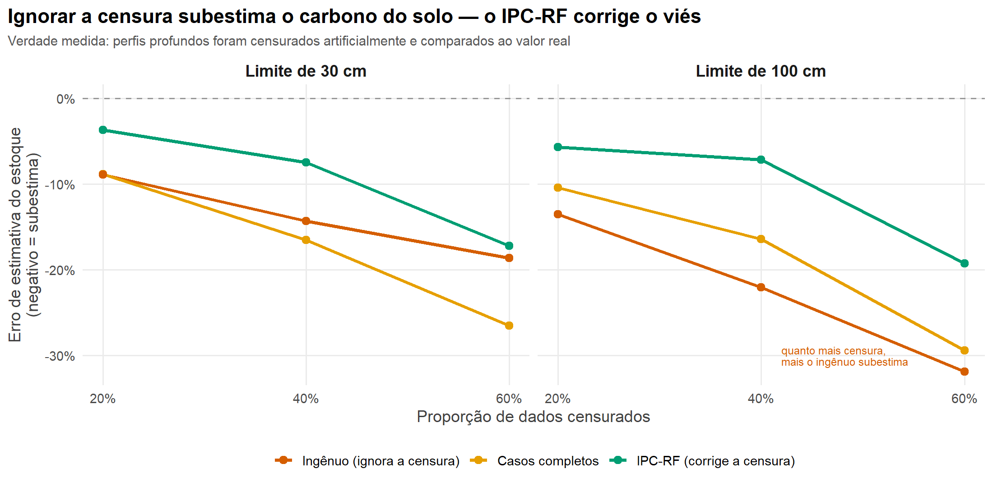
Figura 4. Viés relativo vs. proporção de censura imposta (verdade medida). Fonte: O Autor (2026).
O contraste com o mecanismo aleatório delimita honestamente o alcance do método: sob censura completamente ao acaso, a análise de casos completos é não-enviesada e a ponderação IPCW tende a supercorrigir. O ganho do IPCW é, portanto, específico da censura informativa — que é a esperada em levantamentos pedológicos. Ressalva adicional: mesmo o IPC-RF subcorrige sob 60% de censura (viés remanescente em torno de −17 a −19%), em consonância com van der Westhuizen et al. (2024).

CONCLUSÕES
Os resultados compõem uma narrativa coerente. O modelo de regressão tradicional extrai bom sinal preditivo, mas subestima sistematicamente o estoque sob censura. O Random Survival Forest trata a censura nativamente, porém sacrifica poder preditivo ao comprimir as predições. O GAM de profundidade variável é competitivo em camadas rasas, mas não corrige a censura e sofre na extrapolação profunda. O IPC-RF reúne as duas virtudes: mantém a regressão por floresta aleatória — e, com ela, o sinal — e corrige o viés de censura por ponderação, alcançando a melhor concordância no benchmark e o menor viés na validação controlada.
Confirma-se, assim, que métodos de aprendizado de máquina adaptados à censura fornecem estimativas mais acuradas e menos enviesadas do estoque de carbono orgânico do solo em profundidade do que os modelos que tratam dados censurados como exatos, com o ganho sendo maior quanto mais profundo o limite de interesse e mais informativa a censura. O rigor na engenharia de dados (sistema de registro ctbXXXX) garantiu a qualidade dos dados, que não apenas alimentaram esta pesquisa, mas contribuíram ativamente para a modelagem dos estoques de carbono da Coleção 3 do MapBiomas Solo e para a futura Coleção 4. Como trabalhos futuros, aponta-se o aprimoramento do elo sobrevivência–estoque no RSF — em particular, a inclusão de preditores que variam em profundidade junto com o estoque de COS tem potencial de melhorar o desempenho do método — e a investigação de correções de censura para cenários acima de 60%, onde todos os métodos ainda subestimam. Além do resultado específico, o trabalho oferece um referencial comparativo e reprodutível de métodos para dados censurados, bem como um arcabouço generalizável a outras variáveis ambientais cumulativas sujeitas à censura à direita.

REFERÊNCIAS
CAMARGO, F. A. O.; ALVAREZ, V. H.; BAVEYE, P. C. Brazilian soil science: from its inception to the future, and beyond. Revista Brasileira de Ciência do Solo, v. 34, p. 589–599, 2010.
CHEN, Songchao et al. Probability mapping of soil thickness by random survival forest at a national scale. Geoderma, v. 344, p. 184–194, jun. 2019.
DE SOUZA MENDES, W. et al. Comparison of different approaches for estimating profile soil organic carbon stocks from topsoil samples. Geoderma, v. 460, 117404, 2025. Disponível em: https://doi.org/10.1016/j.geoderma.2025.117404.
ISHWARAN, Hemant et al. Random survival forests. The Annals of Applied Statistics, v. 2, n. 3, p. 841–860, set. 2008.
LYNGDOH, Gideon A. et al. Prediction of concrete strengths enabled by missing data imputation and interpretable machine learning. Cement and Concrete Composites, v. 128, p. 104414, abr. 2022.
MAPBIOMAS. Training Field Soil Data for Annual Mapping of Soil Organic Carbon Stock (0–30 cm) in Brazil, 1985–2024 (MapBiomas Soil Collection 3, Beta Version). SoilData, 2025. Disponível em: http://repositorio.soildata.mapbiomas.org/citation?persistentId=doi:10.60502/SoilData/IUZOAK. Acesso em: 30 abr. 2026.
SAMUEL-ROSA, Alessandro et al. Open legacy soil survey data in Brazil: geospatial data quality and how to improve it. Scientia Agricola, v. 77, p. e20170430, 2020.
SAMUEL-ROSA, Alessandro et al. Data Repository of the Brazilian Soil: curating multi source data for spatio-temporal mapping of soil properties. In: 2ND JOINT WORKSHOP OF THE IUSS WORKING GROUPS DIGITAL SOIL MAPPING AND GLOBAL SOIL MAP. Soil Mapping for a Sustainable Future. Orléans, França: Le Studium Loire Valley Institute for Advanced Studies, fev. 2023.
VAN DER WESTHUIZEN, Stephan et al. Mapping soil thickness by accounting for right-censored data with survival probabilities and machine learning. European Journal of Soil Science, v. 75, n. 5, p. e13589, 2024.

_______________________ ___________________
Orientador(a) Estudante
Nome e Assinatura Nome e Assinatura

